# MejoraTech

# Manual de usuario

1. **Manejo de productos**
   1. **Creación de productos**

Desde la sección de productos, al final del listado de los productos registrados en el sistema, debe hacerse clic en el botón ‘New Product’ (Figura 1.1.1).

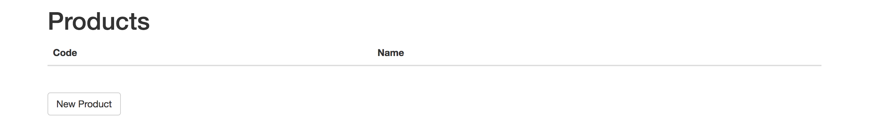

figura 1.1.1

A continuación, se redirige al usuario a una página de formulario en donde se debe indicar el código (numérico) del nuevo producto y su nombre (Figura 1.1.2). Al presionar el botón ‘Create Product’, el nuevo registro de producto es creado y resulta visible desde la lista de productos (Figura 1.1.3).

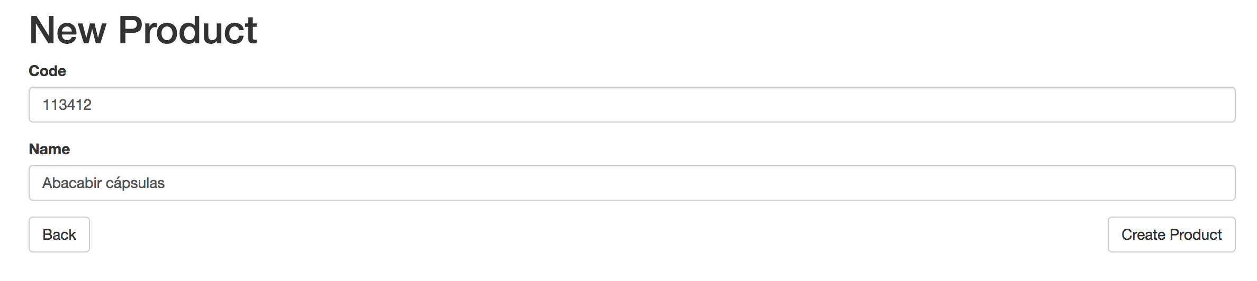

Figura 1.1.2

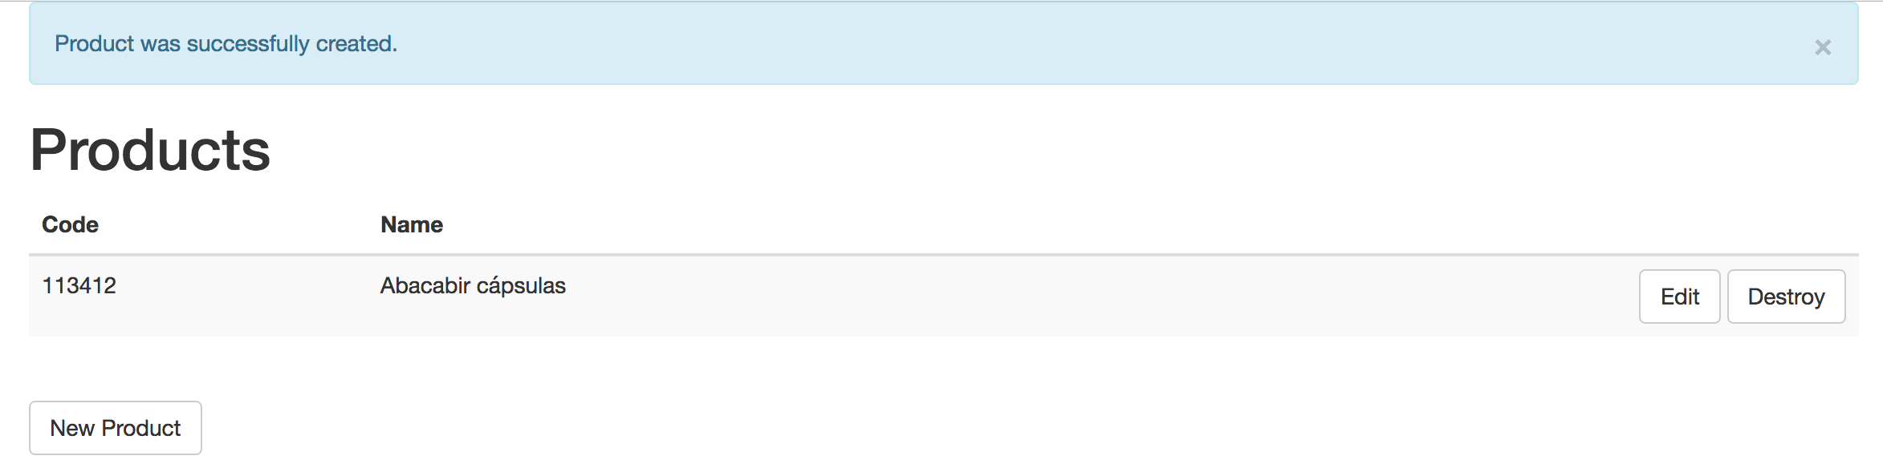

Figura 1.1.3

* 1. **Listado de productos**

Al entrar a la sección de productos puede accederse al listado de productos, desde el cuál puede seleccionarse la opción de editar y eliminar cada uno de estos. Al final de la lista puede encontrarse también la opción de agregar un nuevo producto (Figura 1.2.1).

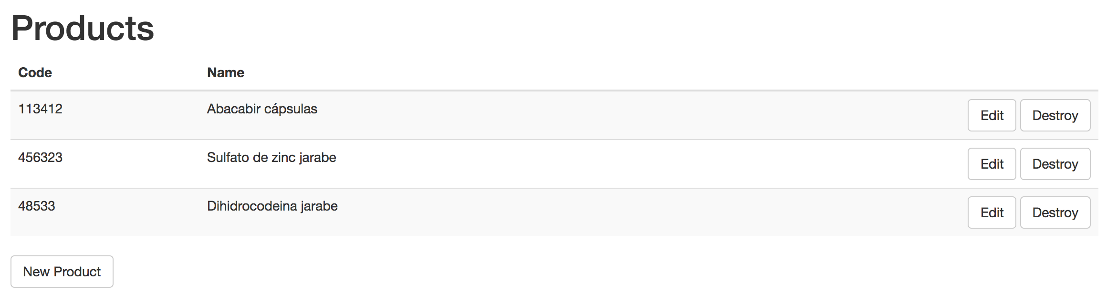

Figura 1.2.1

* 1. **Edición de un producto**

Desde la sección de productos (y específicamente desde el listado de estos), puede seleccionarse cualquier producto para editar su información al hacer clic en el botón ‘Edit’ correspondiente (Figura 1.3.1).

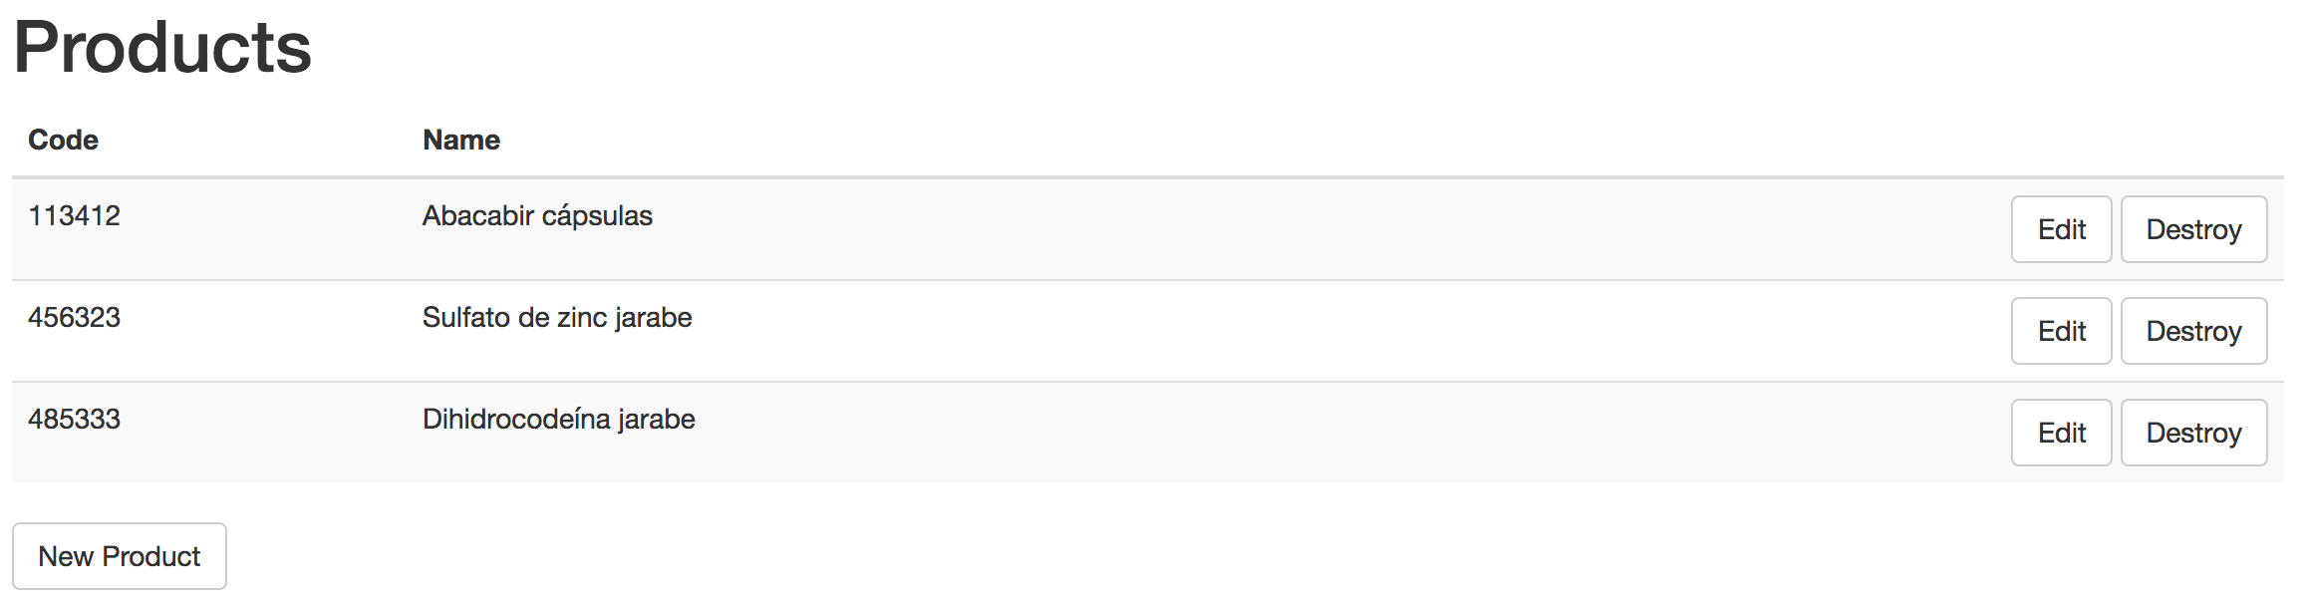

Figura 1.3.1

Al hacer clic en editar se le mostrará al usuario un formulario de edición que le permite modificar la información del mismo (Figura 1.3.2).

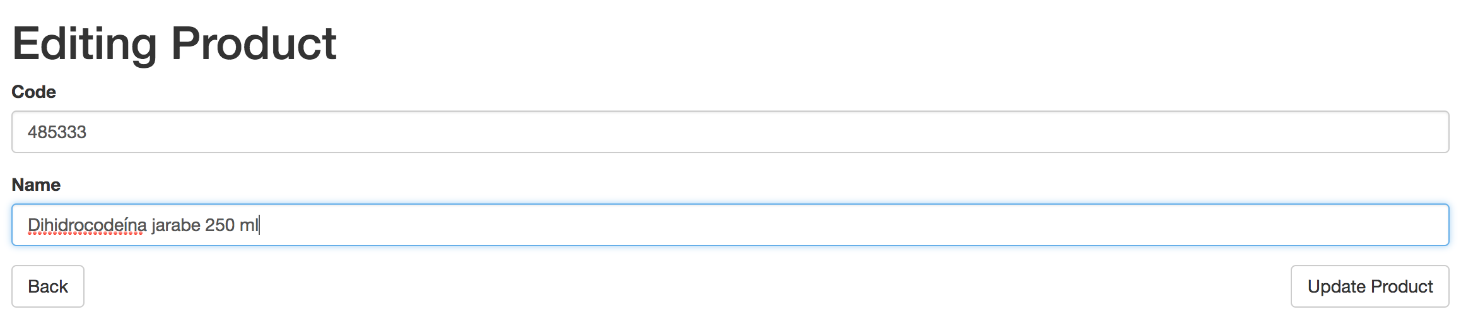

Figura 1.3.2

Al hacer clic en el botón ‘Update Product’ la información del producto proporcionada en el formulario es guardada en el sistema (Figura 1.3.3), a menos que se presenten errores en la misma.

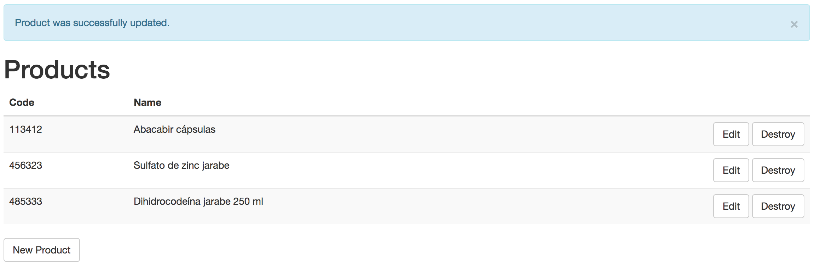

Figura 1.3.3

* 1. **Eliminar un producto**

Para eliminar un producto, desde la lista de producto se debe dar clic al botón ‘Destroy’ correspondiente al producto que se desea eliminar del sistema. Una vez esto se haya realizado se verá un mensaje de confirmación para realizar la eliminación del producto (Figura 1.4.1).

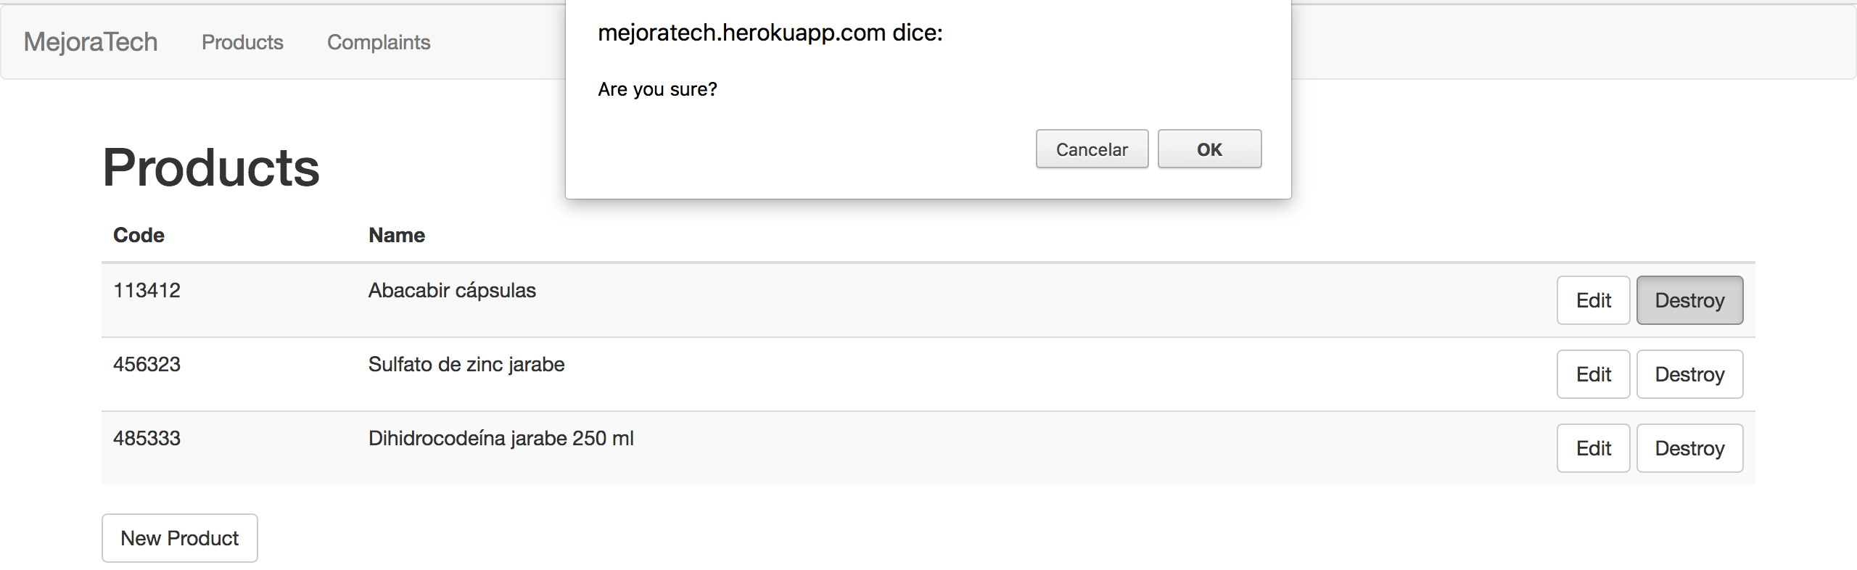

Figura 1.4.1

Debe tenerse en cuenta que todas las quejas asociadas con el producto a eliminar pueden quedar como información corrupta. Si se confirma la eliminación del producto se mostrará de nuevo la lista de productos sin el producto eliminado presente en el sistema (Figura 1.4.2).

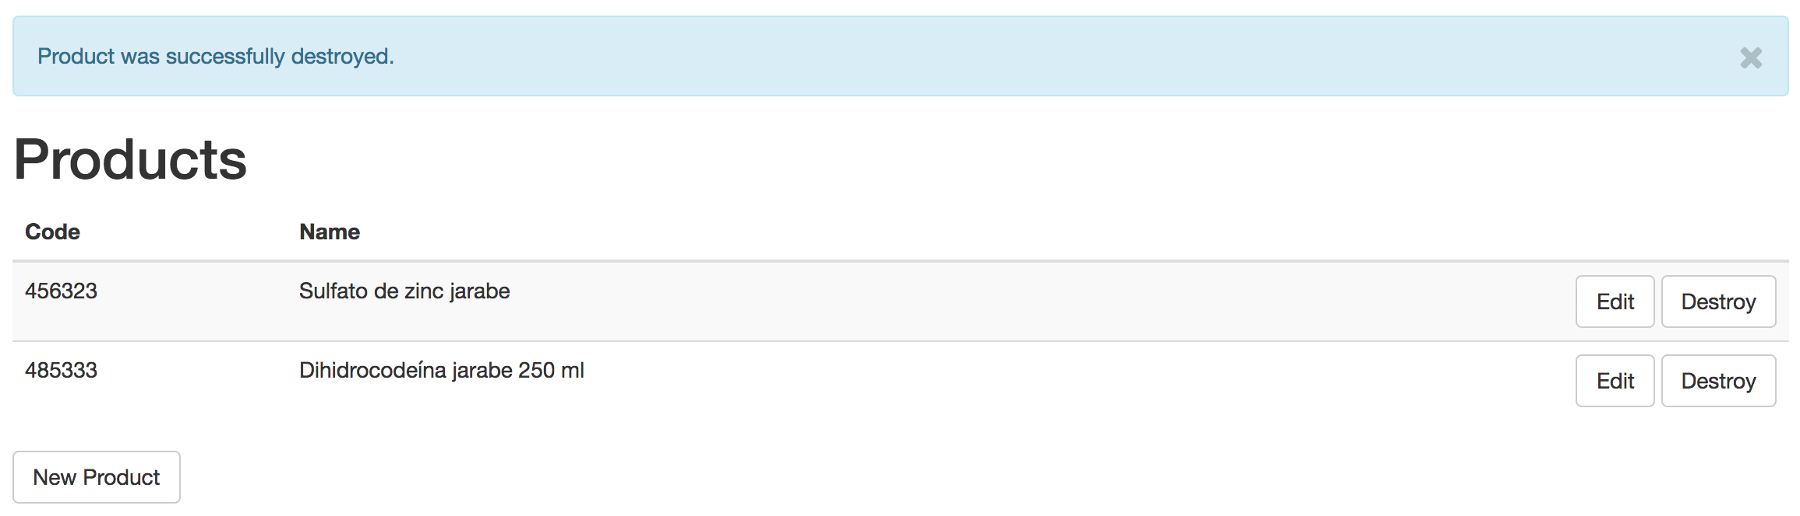

Figura 1.4.2

1. **Manejo de quejas y reclamos**
   1. **Registro de quejas o reclamos**

Un usuario con permisos de coordinador puede registrar nuevas quejas en el sistema al ingresar a la sección de quedar como información y haciendo clic en el botón ‘New Complaint’. Al hacer clic en dicho botón se le desplegará al usuario un formulario de registro de quejas (Figura 2.1.1).

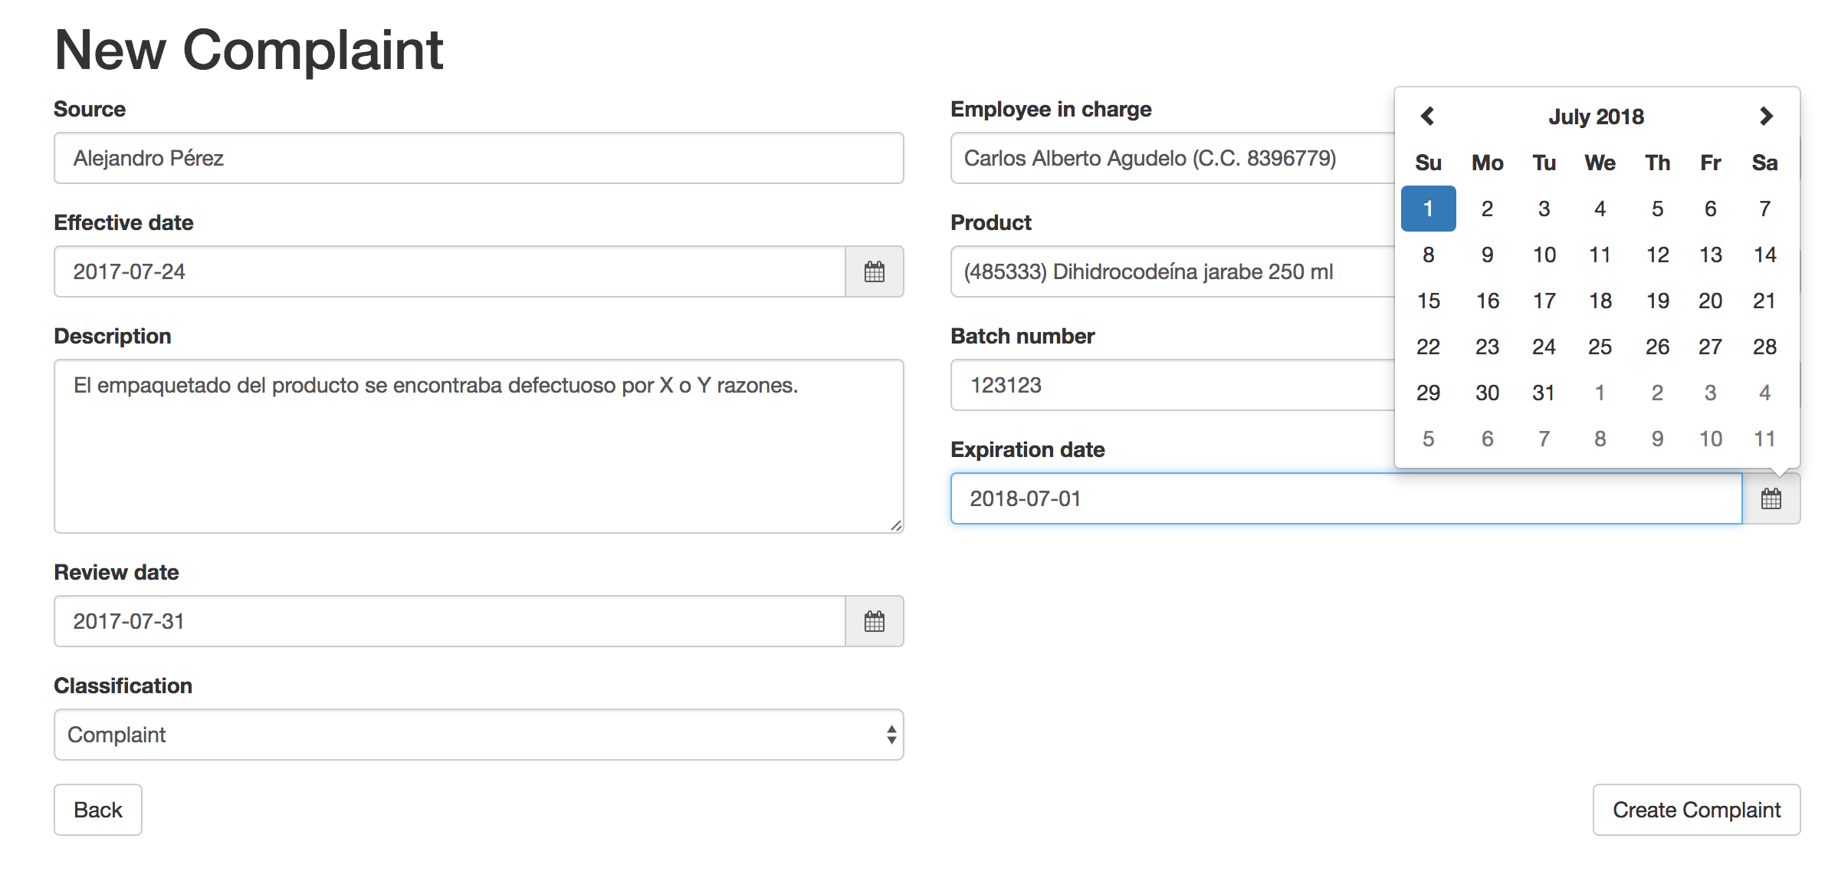

Figura 2.1.1

En el formulario se espera que se indique la siguiente información:

* Fuente de la queja (quién realizó la queja originalmente)
* Fecha efectiva (fecha en la que la queja fue realizada).
* Descripción de la queja, que permita conocer los detalles de la misma para tomar acciones investigativas o correctivas apropiadas.
* Fecha de revisión de las acciones correctivas tomadas.
* Clasificación de la queja entre las siguientes opciones:
  + Queja.
  + Sugerencia.
  + Garantía.
  + Resultado de auditoría.
  + Desviación.
  + Producto no conforme.
* Empleado encargado de la investigación y corrección de la queja.
* La información del producto involucrado en la queja (aplica únicamente si la queja es respecto a un producto).
  + El producto sobre el cual la queja se está realizando.
  + El número de lote del producto del que proviene la queja.
  + Fecha de vencimiento del producto sobre el que se realizó la queja.

Al haber llenado toda la información del formulario correctamente, el coordinador debe hacer clic en el botón ‘Create Complaint’ para así registrar exitosamente la queja en el sistema.

* 1. **Lista de quejas y reclamos**

La lista completa de quejas y reclamos puede ser vista por un empleado con rol de coordinador al acceder a la sección de reclamos (Figura 2.2.1). A partir de esta lista el usuario puede acceder a la información detallada de cada queja haciendo clic en el botón ‘Show’, editar la información de las mismas haciendo clic en el botón ‘Edit’ y eliminar el registro de una queja haciendo clic en el botón ‘Delete’. También se le permite al usuario desde esta lista crear un nuevo registro de quejas.

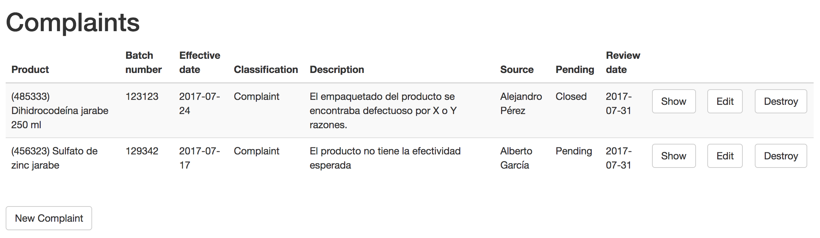

Figura 2.2.1